6.1.3. Приклади нескінченних антагоністичних ігор
Антагоністичну гру називають нескінченною, якщо хоча б один із гравців має нескінченну кількість стратегій. Під час формалізації реальної ситуації з нескінченним числом виборів кожну стратегію можна зіставити з певним числом з одиничного проміжку (відкритого (0; 1) чи закритого [0; 1]), оскільки простим перетворенням можна будь-який проміжок перевести в одиничний проміжок, і навпаки (див. пункт 1.4.2).
Надалі вважатимемо, що кожен гравець робить вибір на одиничному проміжку (закритому чи відкритому); х – число (стратегія) першого гравця, z – число (стратегія) другого гравця; 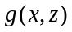 – функція виграшу першого гравця. Ігри у прикладах 6.1 і 6.2 є нескінченними антагоністичними іграми. Наведемо ще один приклад такої гри.
Приклад 6.3. Перший гравець обирає число х з проміжку [0; 1], а другий гравець обирає число z з проміжку [0; 1]. Після цього другий гравець платить першому гравцеві суму 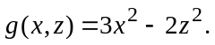
➢ Оскільки другий гравець хоче мінімізувати виграш першого гравця, то він визначає 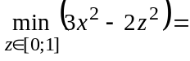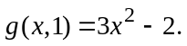
За максимінною стратегією перший гравець бажає максимізувати власні мінімальні виграші, отож визначає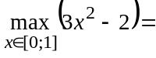3– 2 = 1,
що досягається при х = 1. Отже, нижня ціна гри α = 1. Верхня ціна гри 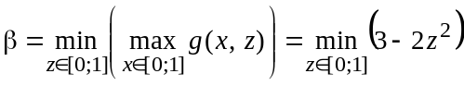 3 – 2 = 1.
Оскільки α = β = 1, то гра має ціну v = 1 і сідлову точку (1; 1). 
В іграх прикладів 6.1, 6.2 і 6.3 функція виграшів має спеціальний вигляд, який дає змогу визначити верхню/нижню ціну нескінченної антагоністичної гри, встановити існування ціни гри та оптимальних чистих стратегій гравців. Загалом у нескінченній антагоністичній грі з функцією виграшу не завжди можна визначати перелічені вище компоненти гри.
Згідно з теоремою 6.4 існує клас увігнуто-опуклих ігор, які мають розв’язки у чистих стратегіях. Для нескінченних антагоністичних ігор це означає: якщо неперервна на [0; 1] × [0; 1] функція для будь-якого z є ввігнутою по х на [0; 1] і для будь-якого х є опуклою по z на [0; 1], то ця гра має розв’язки у чистих стратегіях.
Якщо ж неперервна на [0; 1] × [0; 1] функція є строго ввігнутою по х на [0; 1] і строго опуклою по z на [0; 1], то не скінченна антагоністична гра має єдиний розв’язок у чистих стратегіях.
Доведення теореми 6.4 дає ключ для визначення оптимальних чистих стратегій гравців. Надалі вважаємо, що неперервна на [0; 1] × [0; 1] функція є строго ввігнутою по х на [0; 1] і строго опуклою по z на [0; 1].
З умови 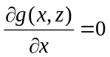 визначають єдине значення 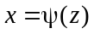, яке максимізує (тобто 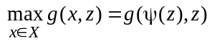), а з умови 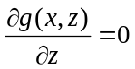 визначають єдине значення 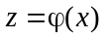, яке мінімізує (тобто 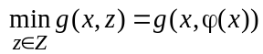).
Згідно з означенням максимуму/мінімуму маємо таке:
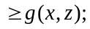
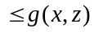.
Якщо зафіксувати чисті стратегії гравців (х₀/z₀– стратегія першого/другого гравця), то одержимо таке:
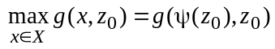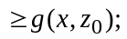
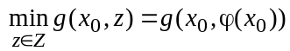 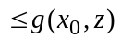.
Якщо ж покласти 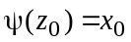; 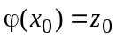, то з останніх двох нерівностей матимемо 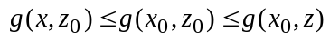 (тобто 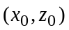 є сідловою точкою функції 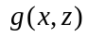). Отже, для визначення оптимальних чистих стратегій гравців у ввігнуто-опуклій грі необхідно розв’язати систему рівнянь 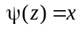; 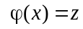.
Приклад 6.4. Розв’язати гру, в якій перший гравець обирає число х з проміжку [0; 1], а другий гравець обирає число z з проміжку [0; 1]. Після цього другий гравець сплачує першому гравцеві суму 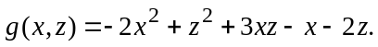
➢ Функція – неперервна на [0; 1] × [0; 1].
Оскільки 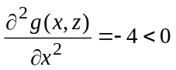; 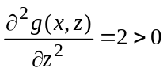, то функція є строго ввігнутою по х на [0; 1] і строго опуклою по z на [0; 1]. З умови 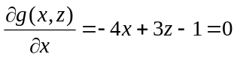 визначимо єдине значення 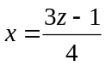, яке максимізує . Однак це значення буде від’ємним для 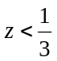 (у цьому випадку отримуємо максимум, покладаючи х = 0). Отже, 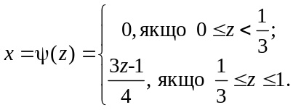
Аналогічно, з умови 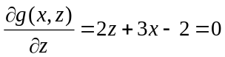 визначимо
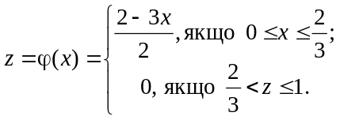
Розв’язавши систему рівнянь 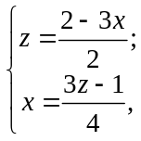 отримаємо оптимальні чисті стратегії гравців: 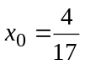; 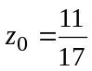. Ціна гри: 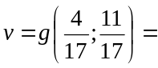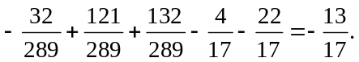 
Теорема 6.4 накладає сильні обмеження на функцію виграшів. В окремих випадках можна розв’язати нескінченну антагоністичну гру тільки за умови ввігнутості чи за умови опуклості відповідної змінної. Наведемо без доведення теореми 6.5 і 6.6.
Теорема 6.5. Якщо неперервна на [0; 1] × [0; 1] функція ∀ z є строго ввігнутою по х на [0; 1], то перший гравець має єдину оптимальну чисту стратегію х₀. Ціну гри визначає формула
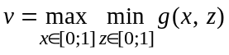, (6.7)
а оптимальну чисту стратегію х₀ визначають з рівняння
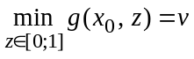. (6.8)
➢ Доведення теореми подано у [5, 16] 
Теорема 6.6. Якщо неперервна на [0; 1] × [0; 1] функція ∀ х є строго опуклою по z на [0; 1], то другий гравець має єдину оптимальну чисту стратегію z₀. Ціну гри визначає формула
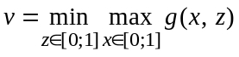, (6.9)
а оптимальну чисту стратегію z₀ визначають з рівняння
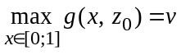. (6.10)
➢ Доведення теореми можна знайти у [3, 6] 
Якщо у теоремах 6.5 чи 6.6 не вимагати строгої увігнутості чи строгої опуклості, то теореми залишаються у силі, однак відповідні оптимальні чисті стратегіє гравців не будуть єдиними. Розглянемо класичний приклад [6], який ілюструє ці теореми.
Приклад 6.5. Розв’язати гру, в якій перший гравець обирає число х з проміжку [0; 1], а другий гравець обирає число z з проміжку [0; 1]. Після цього другий гравець сплачує першому гравцеві суму 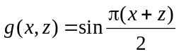.
➢ Оскільки 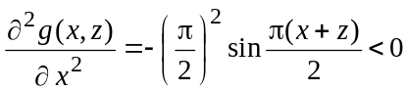 для x∈[0; 1], z ∈(0; 1),
то функція ∀ z ∈(0; 1) є строго ввігнутою по х на [0; 1].
Отже, ціну гри визначаємо з формули (2.46):
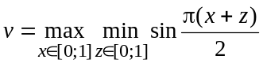.
Для 0 ≤ х ≤ справедлива рівність: 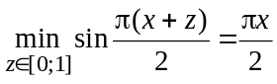,
а для 0,5 ≤ х ≤ 1: 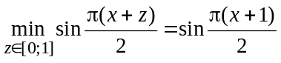.
Отож
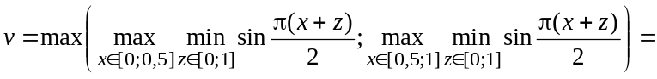
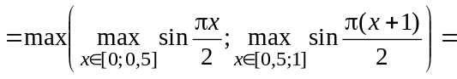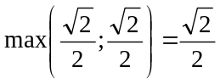.
Щодо цього значення ціни гри 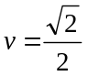 отримуємо при х₀= . Це ж значення х₀ слугуватиме розв’язком рівняння
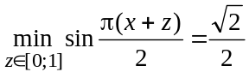.
Оскільки мінімум досягається при z = 0, то це рівняння перетворюється у рівняння вигляду 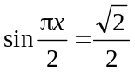, розв’язком якого на проміжку [0; 1] є точка 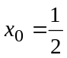.
Якщо у функції виграшів поміняти місцями аргументи х і z, то вона не зміниться, тобто функція ∀ х ∈(0; 1) є строго ввігнутою і по z на [0; 1]. До функції відносно аргументу z можна застосувати ту ж саму теорію, яку ми застосовували щодо аргументу х.
Отож у другого гравця існує оптимальна чиста стратегія z₀, яку можна визначити з рівняння
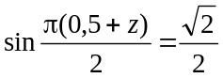.
Розв’язком цього рівняння на проміжку [0; 1] є точка 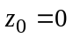. 
Зауваження. У прикладі 6.5 ми змогли визначити чисту оптимальну стратегію першого гравця, керуючись теоремою 6.5. Чисту оптимальну стратегію другого гравця ми змогли визначити тільки випадково, унаслідок “вдалого” вигляду функції виграшу. Здебільшого нескінченна антагоністична гра не має розв’язків у чистих стратегіях.
Якщо нескінченна антагоністична гра не має оптимальних чистих стратегій, то оптимальні стратегії можна шукати серед змішаних стратегій. Однак ймовірнісною мірою тут слугує функція розподілу ймовірностей застосування гравцями чистих стратегій [5, 16].
У [5, 16] допитливий читач також може знайти доведення теореми про те, що будь-яка антагоністична нескінченна гра з неперервною на [0; 1] × [0; 1] функцією виграшів має розв’язок (існує ціна гри, а гравці мають оптимальні змішані стратегії). Однак загальних аналітичних методів визначення цих оптимальних змішаних стратегій сьогодні не існує.
Нескінченні антагоністичні ігри, в яких функція виграшів має розриви, не завжди налічують оптимальні змішані стратегії. Однак у деяких випадках саме розривність дає змогу визначати ці стратегії. Це стосується ігор з вибором моменту часу (або ігор типу дуелей). Детально про ці ігри можна прочитати у [16, 23, 28].

